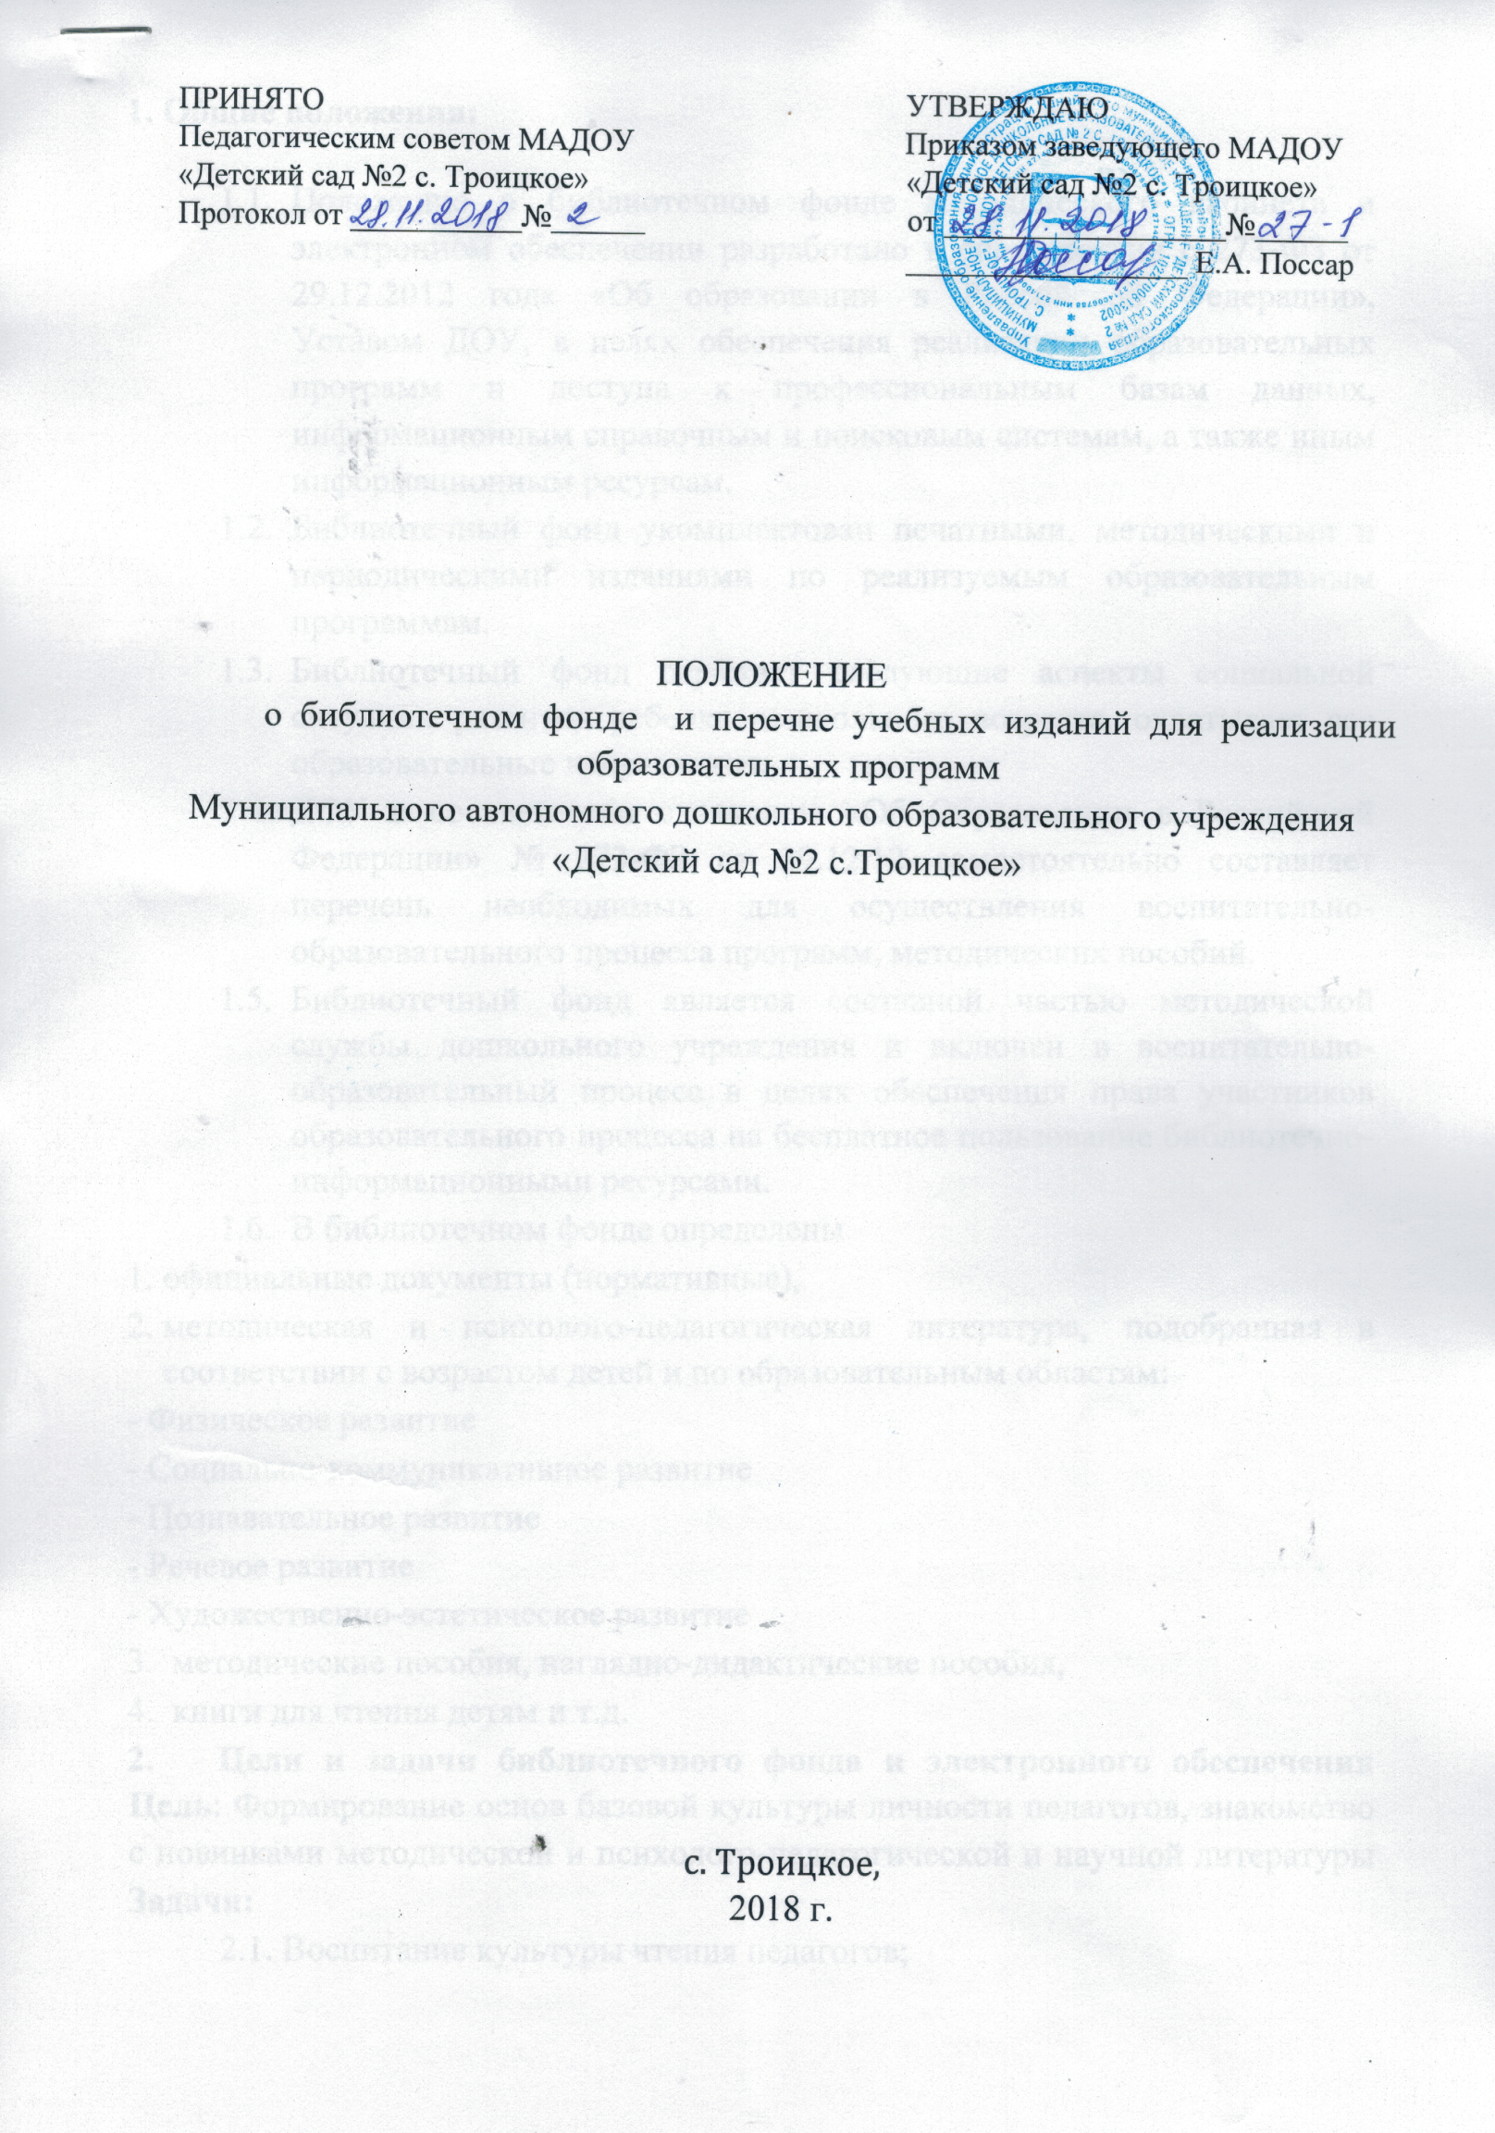

- Общие положения:

  - Положение о библиотечном фонде методического кабинета и электронном обеспечении разработано в соответствии с 273-ФЗ от 29.12.2012 года «Об образовании в Российской Федерации», Уставом ДОУ, в целях обеспечения реализации образовательных программ и доступа к профессиональным базам данных, информационным справочным и поисковым системам, а также иным информационным ресурсам.
  - Библиотечный фонд укомплектован печатными, методическими и периодическими изданиями по реализуемым образовательным программам.
  - Библиотечный фонд отражает следующие аспекты социальной ситуации развития ребенка дошкольного возраста, охватывает все образовательные направления.
  - ДОУ в соответствии с законом «Об Образовании в Российской Федерации» № 273-ФЗ от 29.12.12 самостоятельно составляет перечень необходимых для осуществления воспитательно-образовательного процесса программ, методических пособий.
  - Библиотечный фонд является составной частью методической службы дошкольного учреждения и включен в воспитательно-образовательный процесс в целях обеспечения права участников образовательного процесса на бесплатное пользование библиотечно-информационными ресурсами.
  - В библиотечном фонде определены
- официальные документы (нормативные),
- методическая и психолого-педагогическая литература, подобранная в соответствии с возрастом детей и по образовательным областям:
- Физическое развитие
- Социально-коммуникативное развитие
- Познавательное развитие
- Речевое развитие
- Художественно-эстетическое развитие
- методические пособия, наглядно-дидактические пособия,
- книги для чтения детям и т.д.
- Цели и задачи библиотечного фонда и электронного обеспечения Цель: Формирование основ базовой культуры личности педагогов, знакомство с новинками методической и психолого-педагогической и научной литературы Задачи:
  - Воспитание культуры чтения педагогов;
  - Формирование навыков пользования библиотечным фондом, информационными ресурсами;
  - Воспитание потребности в использование библиотечного фонда для саморазвития и самообразования;
  - Обеспечение участникам воспитательно-образовательного процесса – педагогическим работникам, доступа к информации, знаниям, идеям, культурным ценностям посредством пользования библиотечноинформационными ресурсами дошкольного учреждения на различных носителя: бумажном (книжный фонд, фонд периодических изданий), магнитном (фонд аудио и видео кассет), в сети Интернет.
  - Пропаганда чтения, как фактора, содействующего становлению всесторонне развитой личности;
3.Организация деятельности библиотечного фонда
  - Структура библиотечного фонда включает в себя индивидуальное обслуживание педагогов;
  - Ответственность за систематичное и качественное комплектование основного библиотечного фонда, создания необходимых условий для деятельности библиотеки несет заместитель заведующего по УВР.
  - Режим работы библиотеки определяется ответственным лицом - заместителем заведующего по УВР в соответствии с правилами внутреннего распорядка и режимом работы ДОУ.
4. Обязанности ответственного за организацию работы библиотеки
- 1.Контроль и учет содержания, и регулярность пополнения информации, литературы, пособий и т.д.
  - Учет запросов педагогов по учебно-методической литературе, научной и другой литературе.
  - Оказание консультационной помощи в поиске и выборе источников информации.
- Права и обязанности пользователей библиотечным фондом
- 1.Соблюдать правила пользования библиотечным фондом;
  - Бережно относится к произведениям печати; иным документам на различных носителях;
  - Получать во временное пользование печатные издания и другие источники информации;

Срок действия положения не ограничен. Положение действует до принятия нового.

